TOÁN 6
CHƯƠNG III – PHÂN SỐ
MỞ RỘNG KHÁI NIỆM PHÂN SỐ VÀ TÍNH CHẤT PHÂN SỐ
A. NỘI DUNG BÀI HỌC:

- Mở rộng khái niệm phân số (bấm chọn link bên dưới)
https://youtu.be/Jzl2QNZKvss
- Phân số bằng nhau (bấm chọn link bên dưới)
https://youtu.be/sDYv42eJ2XA

- Tính chất cơ bản của phân số (bấm chọn link bên dưới)
https://youtu.be/N1YjY0k535Y

B. BÀI TẬP VẬN DỤNG
(Học sinh làm vào tập bài tập, nộp lại cho giáo viên bộ môn Toán phụ trách lớp)
Bài 6 (trang 8 SGK Toán 6 tập 2): Tìm các số nguyên x và y biết:
Bài 7 (trang 8 SGK Toán 6 tập 2): Điền số thích hợp vào ô vuông:
Bài 10 (trang 9 SGK Toán 6 tập 2): Từ đẳng thức 2.3 = 1.6 ta có thể lập được các cặp phân số bằng nhau như sau:
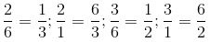
Hãy lập các cặp phân số bằng nhau từ đẳng thức 3.4 = 6.2
Bài 11 (trang 11 SGK Toán 6 tập 2): Điền số thích hợp vào ô vuông:
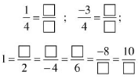
Bài 12 (trang 11 SGK Toán 6 tập 2): Điền số thích hợp vào ô vuông:
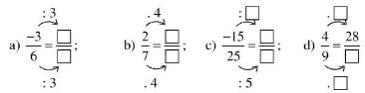
Bài 13 (trang 11 SGK Toán 6 tập 2): Các số phút sau đây chiếm bao nhiêu phần của một giờ:
a) 15 phút b) 30 phút c) 45 phút d) 20 phút e) 40 phút g) 10 phút h) 5 phút

